9 класс

1. Рассмотрите карту и ответьте на следующие вопросы.
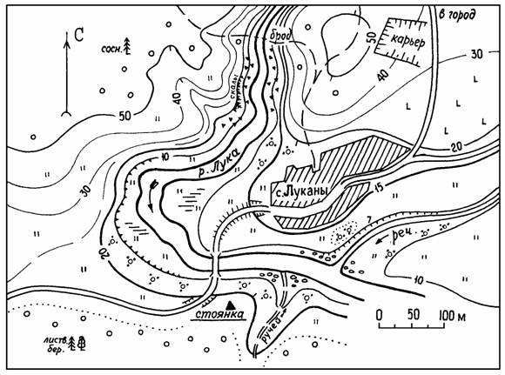
1) Определите, в каком направлении от села Луканы расположен карьер (по геометрическим центрам фигур).
2) Как вы думаете, можно ли увидеть карьер, находясь на мосту через реку Лукан? Ответ обоснуйте.
3) Какой вид масштаба указан на топографической карте. Переведите его в другие виды.
4) Определите высоту, на которой расположено село Луканы.
5) Определите азимут от стоянки на юго-западный угол карьера.

2. В аэропорту одного из городов России сразу после наступления нового года экипаж готовится к вылету. Из-за сильной пурги в пункте назначения полет откладывается. Метеосводка сообщает, что в аэропорту назначения, как обычно в это время года, температура воздуха -24°. Расстроенный штурман проклинает непогоду и думает: «Сколько лет летаю, одно и то же! Дома – ясно, там – пурга, а холодно – везде!»
Из предложенного ниже списка городов, используя карты атласа, выберите наиболее вероятный аэропорт вылета и аэропорт назначения. Обоснуйте свой выбор
1.Астрахань, 2. Братск, 3. Мурманск, 4. Норильск, 5. Салехард, 6. Томск, 7. Уфа, 8. Челябинск.
3. Оба этих города расположены за полярным кругом. Один из них находится в 40 км от морского и речного порта, другой сам является морским портом. Возникновение одного города обусловленно запасами ценных полезных ископаемых, имеющих всероссийское значение. Огромные запасы тех же полезных ископаемых имеются рядом и с другим городом. Первый город отличается суровой зимой с характерными низкими температурами и сильным ветром. Другой город является незамерзающим портом и температура зимой здесь всего –5 градусов.
Назовите эти города. Почему климатические условия их столь различны? О каких полезных ископаемых идет речь?

4. Определите по описанию следующие географические объекты, назовите их и и расположите в порядке удаления от высочайшей вершины России.
А. Край гранита, воды и лесов. Спокойная зеркальная гладь бесчисленных мелких озер, окаймленных дремучими лесами. Сказочно красивы их берега, сложенные из гранита и мрамора. Мощный ледник, точно гигантский панцирь, покрывающий некогда территорию, сползая на юг, придал ее поверхности своеобразный облик. Сгладил острые гребни возвышенностей и гранитных гряд, углубил впадины, разбросал по территории огромные массы валунов.
Б. Моренная гряда протяженностью около 600 км., максимальная высота 293 м., покрыта лесами. Местами заболочена. Является водоразделом двух крупных рек России.
В. Здесь множество теплых, горячих и просто кипящих озерков, лужиц самых разнообразных цветов: от небесно-голубого и бирюзового до коричневого и красного. Фыркают и плюются грязевые котлы, заросшие меломайником. Все пропитано паром. Трудно дышать. Медведи весной здесь находят теплую грязь и греются в ней.
Г. Исследовали этот край Н.М. Пржевальский, В.К. Арсеньев. Здесь уникальный органический мир. Женьшень, лимонник - эликсиры молодости, маньчжурский орех, амурский бархат и лианы. Много эндемиков и в животном мире: утка-мандаринка, горная антилопа, уссурийский тигр, леопард, голубая сорока и черная белка. Население выращивает рис и сою.
Д. Это рекреационный район, в состав которого входят известные всей России города – курорты. В одних вода содержит сероводород и используется для ванн, другая - щелочная и годится для приема внутрь. Здесь лечат разные болезни, например, заболевания внутренних органов и суставов. Здесь находится гора-лакколит Машук.

5. Русские поморы, бывавшие там еще в 11 веке, называли эту землю Грумант. Норвежцы зовут ее Свальбард - «Холодный край». Но на современных картах и лоциях закрепилось другое имя, которое в 16 веке дал архипелагу голландский мореплаватель В. Баренц. Архипелаг входит в пределы территории одного из европейских государств.
Назовите этот архипелаг. Что Вы еще можете сказать о его природе, ресурсах, международном статусе?

